Presseinformation

Liebherr und Leica Geosystems: Erweiterung des Angebots an semi-automatischen Maschinensteuerungssystemen für Raupenbagger

⸺
Semi-automatisches Maschinensteuerungssystem von Leica Geosystems nun auch für Raupenbagger-Modelle der Generation 8 verfügbar
Maschinensteuerungssysteme erhältlich in 2D, 3D sowie 2D „3D-ready“ Ausführung
Fahrerassistenzsysteme für mehr Produktivität, Effizienz und Präzision
Liebherr bietet in Kooperation mit Leica Geosystems, Teil von Hexagon, unterschiedliche Maschinensteuerungssysteme für Hydraulikbagger ab Werk an. Maschinensteuerungssysteme sind Fahrerassistenzsysteme, die Bauvorhaben und -abläufe effizienter, produktiver und sicherer gestalten. Liebherr weitet das Angebot an Maschinensteuerungssystemen nun auf Raupenbagger-Modelle der Generation 8 aus.
Kirchdorf an der Iller (Deutschland), 11. Juli 2023 – Die digitale Transformation in der Baubranche schreitet weiter voran. In diesem Zuge werden Baustellen zunehmend digital und vernetzt. Fahrerassistenzsysteme wie Maschinensteuerungssysteme von Leica Geosystems gewinnen so an Bedeutung. Sie unterstützen die Maschinenbediener dank neuester Technologien und Echtzeit-Informationen bei der Ausführung ihrer Tätigkeiten. Die Qualität der Arbeitsergebnisse, die Effizienz der Arbeitsabläufe sowie die Sicherheit kann hierdurch deutlich gesteigert und die Umsetzungszeiten in der Planung und Bauausführung gleichzeitig verringert werden.
Semi-automatisches Maschinensteuerungssystem ab Werk: Für Liebherr-Raupenbagger G8
Die Maschinensteuerungssysteme von Leica Geosystems sind bereits heute in unterschiedlichen Ausführungsvarianten für Mobil- und Raupenbagger von Liebherr verfügbar. Dazu zählt das Maschinensteuerungssystem 2D passiv und 3D passiv für die Generationen 6 und 8 sowie das 2D „3D- ready“ semi-automatik und das 3D semi-automatik für die Generation 6.
Die Verfügbarkeit der semi-automatischen Maschinensteuerungssysteme, sowohl in 2D „3D-ready“ und 3D, wurde auf Raupenbagger der Generation 8 ausgeweitet und ist nun auch für die Modelle R 922, R 924, R 926, R 928, R 930, R 934, R 938 und R 945 erhältlich. Auch das Maschinensteuerungssystem 2D „3D-ready“ passiv wird für diese Modelle angeboten.
Die Ausstattungsvarianten sind bei Liebherr ab Werk erhältlich. Alle Maschinensteuerungskomponenten von Leica Geosystems werden bereits im Produktionsprozess optimal verbaut und der Kunde erhält die Maschine bereits fertig kalibriert. Stillstandzeiten infolge einer nachträglichen Installation können so vermieden werden.
Passiver oder semi-automatischer Betrieb: Zielgerichtete Unterstützung für den Maschinenbediener
Je nach Baustellensituation und -anforderung bietet Liebherr das passende Maschinensteuerungssystem. Während Maschinenbediener bei einem passiven System zur Erledigung des Arbeitsauftrages den Anzeigen auf dem Display in der Fahrerkabine folgen und dabei die Maschine selbst bedienen müssen, unterstützt das semi-automatische Maschinensteuerungssystem aktiv mit einem teilautomatisierten Abziehmodus. Der Maschinenbediener steuert via Joystick lediglich die Stielbewegung der Maschine und die Geschwindigkeit. Das System stellt automatisch den korrekten Bewegungsablauf der gesamten Ausrüstung ein, um das Soll-Profil zu erstellen.
Durch den Einsatz eines semi-automatischen Maschinensteuerungssystems kann die Produktivität deutlich gesteigert werden. Arbeiten können auch über einen längeren Zeitraum hinweg deutlich präziser ausgeführt werden. Dadurch verringern sich aufwendige und kostenintensive Nacharbeiten. Maschinen der Generation 8 mit einem passiven Maschinensteuerungssystem können auf Kundenwunsch, sofern sie mit einem Master 5 Premium ausgestattet sind, mit einer Semi-Automatik durch ein entsprechendes Softwarepaket nachgerüstet werden.
Verschiedene Varianten an Maschinensteuerungssystemen: 2D, 3D oder 2D „3D-ready“
2D bzw. 3D Maschinensteuerungssysteme von Leica Geosystems geben dem Maschinenbediener über das Anzeigendisplay in der Fahrerkabine Auskunft über die Höhe und Neigung der Maschine sowie die entsprechende Position.
Während ein 2D Maschinensteuerungssystem für Arbeiten von ebenen und geneigten Flächen ausgelegt ist, wird der Maschinenbediener bei einem 3D Maschinensteuerungssystem mithilfe von Referenzmodellen und GNSS geleitet. Durch die 3D GNSS-Positionierung in Verbindung mit 3D Modelldaten sind alle Informationen zu Auf- und Abtrag sowie der Position auf der Baustelle in Echtzeit sichtbar.
Mit der 2D „3D-ready“ Variante kann sofort in 2D gearbeitet werden, wahlweise je nach erworbener Option passiv oder semi-automatisch. Ein späteres Nachrüsten einer 2D Steuerung zu einem vollwertigem 3D Maschinensteuerungssystem ist jederzeit möglich.

Bedeutung von Maschinensteuerungssystemen am Markt
Maschinensteuerungssysteme gewinnen für unterschiedlichste Bauvorhaben zunehmend an Bedeutung. Sie bieten Maschinenbedienern, Unternehmen und der Umwelt einen signifikanten Mehrwert. Sie unterstützen die Bediener dabei, Maschinen noch produktiver und präziser einzusetzen. Durch die konsequente Verwendung von Sensoren und Software erhält der Bediener Echtzeit-Informationen, die es wiederrum ermöglichen Arbeitsabläufe durch Automatisierungsfunktionen in puncto Zeit und Kosten zu optimieren: Wartezeiten für Vermessungsingenieure werden verkürzt und der Bedarf an Kontrollmessungen auf der Baustelle reduziert. Zudem erhöht dies die Sicherheit auf der Baustelle, da weniger Personen in direkter Maschinennähe benötigt werden und der Fahrer entlastet wird. Dies beugt Ermüdungszustände und damit verbundene Fehleranfälligkeiten vor.
Über die Firmengruppe Liebherr
Die Firmengruppe Liebherr ist ein familiengeführtes Technologieunternehmen mit breit diversifiziertem Produktprogramm. Das Unternehmen zählt zu den größten Baumaschinenherstellern der Welt. Es bietet aber auch auf vielen anderen Gebieten hochwertige, nutzenorientierte Produkte und Dienstleistungen an. Die Firmengruppe umfasst heute über 140 Gesellschaften auf allen Kontinenten. In 2022 beschäftigte sie mehr als 50.000 Mitarbeiterinnen und Mitarbeiter und erwirtschaftete einen konsolidierten Gesamtumsatz von über 12,5 Milliarden Euro. Gegründet wurde Liebherr im Jahr 1949 im süddeutschen Kirchdorf an der Iller. Seither verfolgen die Mitarbeitenden das Ziel, ihre Kunden mit anspruchsvollen Lösungen zu überzeugen und zum technologischen Fortschritt beizutragen.
Über Leica Geosystems – when it has to be right
Leica Geosystems, Teil von Hexagon, ist mit seiner mehr als 200-jährigen Geschichte der zuverlässige Lieferant von hochwertigen Sensoren, Software und Dienstleistungen. Leica Geosystems bietet Unternehmen in den Bereichen Vermessung, Bauwesen, Infrastruktur, Bergbau, Kartierung und anderen von geografischen Inhalten abhängigen Branchen täglich einen Mehrwert und führt die Branche mit innovativen Lösungen an, um unsere autonome Zukunft zu stärken.
Hexagon (Nasdaq Stockholm: HEXA B) hat rund 24,000 Mitarbeiter in 50 Ländern und einen Nettoumsatz von rund 5.2 Mrd. EUR. Erfahren Sie mehr auf hexagon.com und folgen Sie uns @HexagonAB.

Bilder
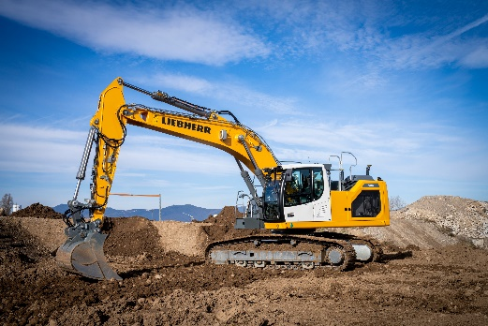
liebherr-leica-r928-1-300dpi.jpg
Das semi-automatische Maschinensteuerungssystem von Leica Geosystems ist nun auch für ausgewählte Liebherr-Raupenbagger der Generation 8 verfügbar.
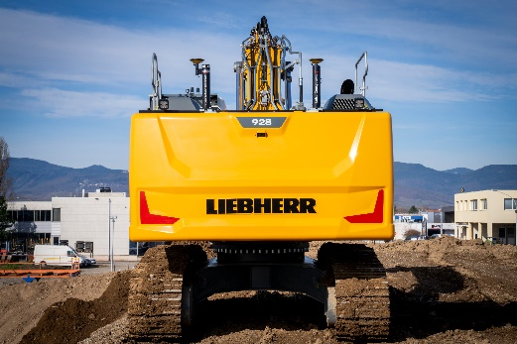
liebherr-leica-r928-2-300dpi.jpg
Antennen mit GNSS-Technologie ermitteln die exakte Position der Maschine auf der Baustelle.
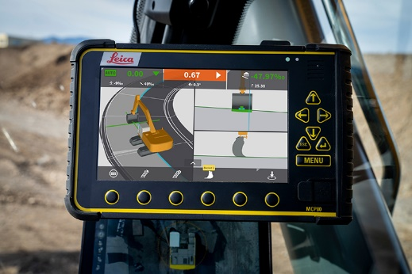
liebherr-leica-r928-3-300dpi.jpg
Die Bedieneinheit Leica MCP80 zeigt dem Maschinenbediener in der Fahrerkabine sowohl die Maschinenposition als auch alle Informationen zu Auf- und Abtrag an.
Kontakt
Nadine Willburger
Marketing
Telefon: +49 7354 / 80 - 7332
E-Mail: nadine.willburger@liebherr.com
Alban Villaumé
Marketing & Communication
Phone: +33 3 89 21 36 09
E-Mail: alban.villaume@liebherr.com
Veröffentlicht von
Liebherr-Hydraulikbagger GmbH
Kirchdorf an der Iller / Deutschland
www.liebherr.com
Kontakt für weitere Informationen:
Leica Geosystems AG
Reka Vasszi
Communications Manager
Mobile: +41 79 124 7164
E-Mail: reka.vasszi@hexagon.com

